Лабораторная работа

Создание верификационных и вариационных испытаний для проекта веб-сайта

**Цель работы:** разработать испытания для контроля качества проекта и функционального тестирования программы.

**Отчет по лабораторной работе:**

* титульный лист
* ссылка на проект (*при наличии) и изображение макета тестируемого проекта
* таблица требований, метрик, оценочных элементов по качеству (за основу стоит взять Оформление в практической работе "Определение показателей качества")
* сценарий для популярной функции
* результаты прохождения сценария
* код теста проверки сценария
* таблица анализа функциональных требований
* спецификация для теста дизайна
* набор позитивных и негативных тестовых сценариев
* матрица соответствия функциональных требований
* список ТК, скриншот двух тест-кейсов из Test-Rail
* вывод с процентом тестового покрытия
* ПРИЛОЖИТЬ К ОТЧЕТУ Приложение и Отчет (выгруженный) о тестовом прогоне

|  |  |
| --- | --- |
| **Персональная информация** | |
| Фамилия | Номоконов |
| Имя | Иван |
| Отчество | Андреевич |
| **I. Тестовое окружение** | |
| ***1.1 Аппаратное обеспечение*** | |
| Процессор: | Intel(R) Core(TM) i5-8500 CPU @ 3.00GHz (6 CPUs), ~3.0GHz |
|  | |
| Оперативная память: | 8 ГБ |
|  | |
| Модель монитора: | Philips |
| *Тип подключения:* | *D-SUB* |
| *Режим экрана:* | 1920 x 1080 (p) (60.000Гц) |
|  | |
| Видеокарта: | Intel(R) UHD Graphics 630 |
| *Изготовитель:* | Intel Corporation |
| *Тип:* | *Видеоадаптеры* |
| *Видеопамять:* | *1.7 Гб* |
| *Версия драйвера:* | 31.0.101.2111 |
|  | |
| Жесткий диск: | TOSHIBA HDWD110 |
| *Буква диска:* | *C* |
| *Объем:* | 244,1 ГБ |
| *Свободный объем:* | 69,5 ГБ |
| ***1.2 Операционная система*** | |
| Операционная система: | Windows |
| *Разрядность:* | 64-разрядная |
| *Версия:* | *19041.vb_release.191206-1406* |
| *Сборка ОС:* | *Build 19045* |
| *Версия Direct X:* | DirectX 12 |
| ***1.3 Интернет-соединение*** | |
| Тип подключения к сети Интернет: | Проводное подключение |
| Скорость доступа к сети Интернет (Мб/сек): | 90Мбит/сек |

Форма для тестирования

Изображение выглядит как текст, снимок экрана, Шрифт, число

Контент, сгенерированный ИИ, может содержать ошибки.

**Практическое применение техник тест дизайна при разработке тест кейсов**

| **Элемент** | **Тип элемента** | **Требования** |
| --- | --- | --- |
| **Имя** | Editbox | 1.Обязательное поле.  2.Допустимы только буквы (русские/английские).  3.Ограничение до 30 символов |
| **Email** | Editbox | 4.Обязательное поле.  5.Валидация на соответствие формату: [xxx@xxx.xxx](mailto:xxx@xxx.xxx).  6.Максимум до 30 символов |
| **Возраст** | Editbox | 7.Обязательное поле. 8.Число в диапазоне 1–120. 9.Только цифры. |
| **Пароль** | Editbox | 10.Обязательное поле. 11.Минимум 8 символов. 12.Максимум 20 символов. |
| **Дата рождения** | Datepicker | 13.Обязательное поле. 14.Только цифры.  15.Формат: дд.мм.гггг. 16.Валидация на корректную дату (например, не 32.13.2020). 17.Ограничение до 31 декабря 2100 года. 18.Только 8 символов, точки программа игнорирует |
| **Кнопка «Отправить»** | Button | Состояния: 19. По умолчанию — неактивна (Disabled); 20. Если нет ошибки и заполнены обязательные поля — активна (Enabled). |

**Результирующая таблица данных для тест-кейсов**

| **Поле** | **OK/NOK** | **Значение** | **Комментарий** |
| --- | --- | --- | --- |
| **Имя** | OK | Анна | Корректный ввод (только буквы). |
|  | OK | Anna | Корректный ввод (только буквы). |
|  | OK | АААннаАннаАннаАннаАннаАнна | 30 символов |
|  | NOK | ПАААннаАннаАннаАннаАннаАнна | 31 символ |
|  | NOK | ЛЛПАААннаАннаАннаАннаАннаАннаККККККККК | 52 символа |
|  | NOK | Anna123 | Некорректный ввод (цифры запрещены). |
|  | NOK | (%:? | Некорректный ввод (спецсимволы запрещены) |
|  | NOK | (пусто) | Обязательное поле не заполнено. |
| **Email** | OK | [test@example.com](mailto:test@example.com) | Корректный формат. |
|  | OK | ryrewrerivanhfjupitor@mail.ru | 30 символов |
|  | OK | anhfjupitor@mail.ru | 20 символов |
|  | NOK | Pryrewrerivanhfjupitor@mail.ru | 31 символ |
|  | NOK | OTYUYTYUTYPryrewrerivanhfjupitor@mail.ru | 60 символов |
|  | NOK | @mail.ru | Некорректный формат |
|  | NOK | ivanjupitor.ru | Некорректный формат |
|  | NOK | ivanjupitor@mail. | Некорректный формат |
|  | NOK | ivanjupitor@@mail.ru | Некорректный формат |
|  | NOK | (пусто) | Обязательное поле не заполнено. |
| **Возраст** | OK | 120 | Корректное значение (1 ≤ возраст ≤ 120). |
|  | OK | 1 | Корректное значение (1 ≤ возраст ≤ 120). |
|  | OK | 18 | Корректное значение (1 ≤ возраст ≤ 120). |
|  | NOK | 121 | Некорректное значение (больше 120). |
|  | NOK | 150 | Некорректное значение (больше 150). |
|  | NOK | 0 | Некорректное значение (меньше 1). |
|  | NOK | abc | Некорректный ввод (не число). |
|  | NOK | (пусто) | Обязательное поле не заполнено. |
|  | NOK | & | Некорректный ввод (спецсимволы запрещены) |
| **Пароль** | OK | Password123 | Корректный ввод (≥8 символов). |
|  | NOK | 1234 | Некорректный ввод (<8 символов). |
|  | NOK | 123456789101112141516161718192021432 | Некорректный ввод (>8 символов). |
|  | NOK | (пусто) | Обязательное поле не заполнено. |
| **Дата рождения** | OK | 01.01.2000 | Корректный формат (дд.мм.гггг) |
|  | OK | 31.12.2100 | Корректный формат (дд.мм.гггг) |
|  | NOK | 32.13.2020 | Некорректная дата (несуществующий день/месяц). |
|  | NOK | (пусто) | Обязательное поле не заполнено. |
|  | NOK | GFFhjSF | Некорректный ввод (буквы запрещены). |
|  | NOK | 32.13.20202 | Некорректный ввод (>10 символов). |
|  | NOK | 32.13.202023456468 | Некорректный ввод (>10 символов). |
|  | NOK | 32.13.202 | Некорректный ввод (<10 символов). |
|  | NOK | **^%#%&( | Некорректный ввод (спецсимволы запрещены) |

Позитивные тест кейсы

1 Тест кейс «Минимальный ввод в поле Возраст»

|  |  |
| --- | --- |
| Действие | Ожидаемый результат |
| 1. Открыть форму регистрации на сайте | Форма открыта  Все поля по умолчанию пусты  Есть кнопка «Отправить» -некликабельна. |
| 2. Заполнить формы:  Имя = Aнна  Email = [test@example.com](mailto:test@example.com)  Возраст = 1  Пароль = Password123  Дата рождения = 01.01.2000 | Все поля сохраняют введенные значения. Под полями нет сообщений об ошибках. |
| 3. Нажать кнопку «Отправить» | Кнопка «Отправить» - кликабельна.  Сообщение: «Вы успешно зарегистрированы» |

2 Тест кейс «Максимальный ввод в поле Возраст»

|  |  |
| --- | --- |
| Действие | Ожидаемый результат |
| 1. Открыть форму регистрации на сайте | Форма открыта  Все поля по умолчанию пусты  Есть кнопка «Отправить» - некликабельна. |
| 2. Заполнить формы:  Имя = Анна  Email = [test@example.com](mailto:test@example.com)  Возраст = 120  Пароль = Password123  Дата рождения = 01.01.2000 | Все поля сохраняют введенные значения. Под полями нет сообщений об ошибках. |
| 3. Нажать кнопку «Отправить» | Кнопка «Отправить» - кликабельна.  Сообщение: «Вы успешно зарегистрированы» |

3 Тест кейс «Максимальный ввод в поле Дата рождения»

|  |  |
| --- | --- |
| Действие | Ожидаемый результат |
| 1. Открыть форму регистрации на сайте | Форма открыта  Все поля по умолчанию пусты  Есть кнопка «Отправить»- некликабельна. |
| 2. Заполнить формы:  Имя = Анна  Email = [test@example.com](mailto:test@example.com)  Возраст = 18  Пароль = Password123  Дата рождения = 01.01.2100 | Все поля сохраняют введенные значения. Под полями нет сообщений об ошибках. |
| 3. Нажать кнопку «Отправить» | Кнопка «Отправить» - кликабельна.  Сообщение: «Вы успешно зарегистрированы» |

Негативные тест кейсы

4 Тест кейс «Пустое поле пароль»

|  |  |
| --- | --- |
| Действие | Ожидаемый результат |
| 1. Открыть форму регистрации на сайте | Форма открыта  Все поля по умолчанию пусты  Есть кнопка «Отправить» -некликабельна |
| 2. Заполнить формы:  Имя = Анна  Email = [test@example.com](mailto:test@example.com)  Возраст = 18  Пароль =  Дата рождения = 01.01.2000 | Все поля сохраняют введенные значения. Под полем Пароль появляется сообщение об ошибке: Поле обязательно для заполнения. |
| 3. Нажать кнопку «Отправить» | Кнопка «Отправить» - нету перехода на следующую страницу. |

5 Тест кейс «Цифры в поле имя»

|  |  |
| --- | --- |
| Действие | Ожидаемый результат |
| 1. Открыть форму регистрации на сайте | Форма открыта  Все поля по умолчанию пусты  Кнопка «Отправить» - некликабельна |
| 2. Заполнить формы:  Имя = Анна123  Email = [test@example.com](mailto:test@example.com)  Возраст = 18  Пароль = Password123  Дата рождения = 01.01.2000 | Все поля сохраняют введенные значения. Под полем Имя появляется сообщение об ошибке: «Некорректный ввод». |
| 3. Нажать кнопку «Отправить» | Кнопка «Отправить» - нету перехода на следующую страницу. |

6 Тест кейс «в поле Email нет домена»

|  |  |
| --- | --- |
| Действие | Ожидаемый результат |
| 1. Открыть форму регистрации на сайте | Форма открыта  Все поля по умолчанию пусты  Кнопка «Отправить» - некликабельна |
| 2. Заполнить формы:  Имя = Анна  Email = ivanjupitor@mail.  Возраст = 18  Пароль = Password123  Дата рождения = 01.01.2000 | Все поля сохраняют введенные значения. Под полем Email появляется сообщение об ошибке: «Некорректный формат». |
| 3. Нажать кнопку «Отправить» | Кнопка «Отправить» - нету перехода на следующую страницу. |

### **Матрица соответствия требований**



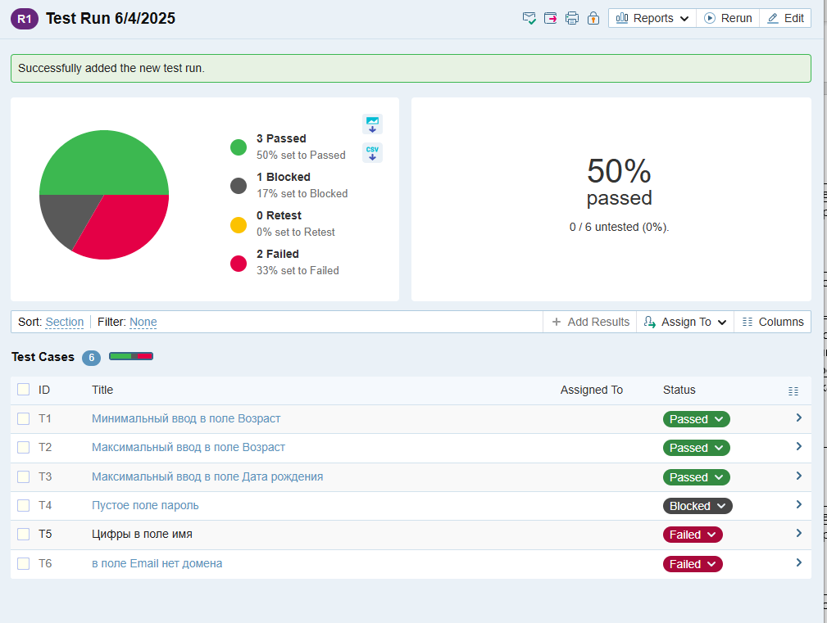

Подсчет покрытия

Общее количество требований: 20

Покрыто тестами: 7

Не покрыто 13

Покрытие = 7/20 * 100% = 35 %

Вывод

В ходе данной работы я научился формировать требования, создавать тест кейсы, анализировать результаты тестирования, применять матрицу требований. Освоен комплекс практических навыков в области тестирования ПО.